PREFA Dachschindel P.10 braun 01 P.10 Braun

PREFA

Eigenschaften

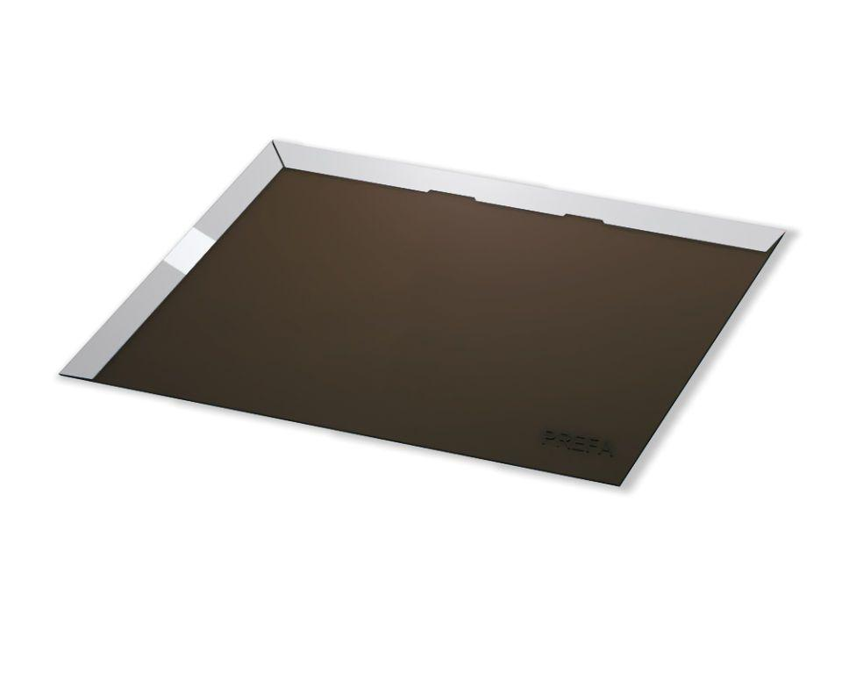

GTIN:

4043111029276

HAN:

110723

Farbton

braun

Form

Rechteck-Raute

Oberfläche

pulverbeschichtet

Werkstoff

Aluminium

Breite (mm)

280,00

Länge (mm)

560,00

Stärke (mm)

30,00

Ausführung Bekleidung

Schindel

Werkstoff Kaschierung, Beschichtung

Polyester

Dachneigung (Grad)

16,00 - 25,00